网络连通测试工具

目的:
目前经常有用户来询问为何打开庄园白屏等各种情况，客服同事虽已经采取远程指导“清空IE缓存”等方式试图解决问题但仍有少量用户无法得到解决，提交技术部门的同事后，由于用户无法准确的提供在线时间，这类问题很难得到妥善的解决。
故开发该工具用来测试用户的网络环境.获取用户网络环境并记录日志,以开发人员分析使用.

功能:
- 该工具用来测试网络环境.
- 生成网络情况日志.

使用范围
1.摩尔庄园(www.51mole.com)
2.赛尔号(www.51seer.com)

测试流程图:

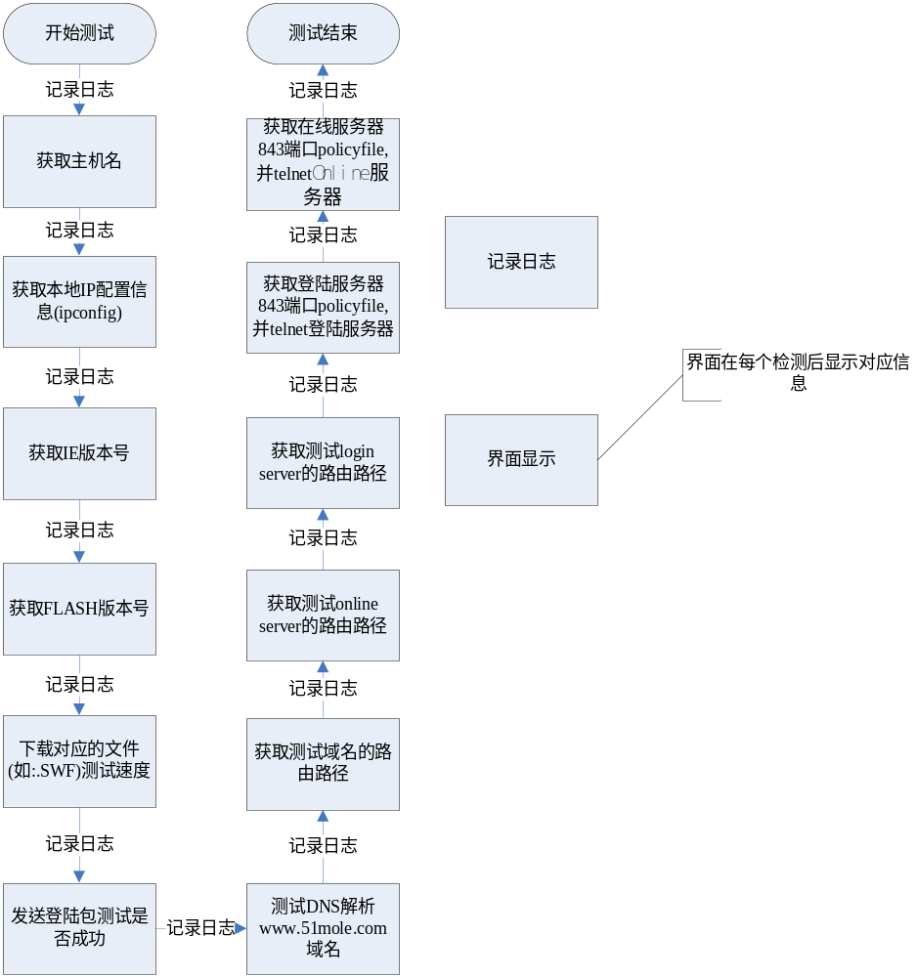

发送邮件流程图:
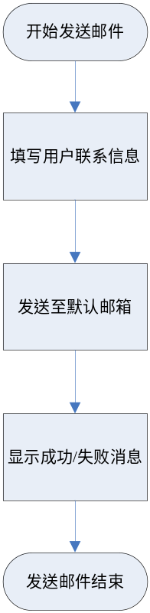

获取policyfile时交互
使用原始套接字tcp连接直接获取
发送消息内容:
static char request[] = "<policy-file-request/>";
注意这个发送内容时send(buf,strlen(request) + 1,0);要+1来符合内部协议规范
接收消息内容:
static char response[] = "<?xml version=\"1.0\"?>"
"<!DOCTYPE cross-domain-policy>"
"<cross-domain-policy>"
"<allow-access-from domain=\"*\" to-ports=\"*\" />"
"</cross-domain-policy>";

